**Муниципальное бюджетное общеобразовательное учреждение**

**«Средняя общеобразовательная школа № 6»**

**муниципального образования город Ноябрьск**

**«Готовимся к ЕГЭ по математике. Инвариант при решении задач с параметрами»**

Подготовила учитель математики МБОУ СОШ №6

Милько Татьяна Васильевна

Город Ноябрьск ЯНАО

2013 год

**Готовимся к ЕГЭ. Инвариант при решении задач с параметрами.**

Успешная сдача ЕГЭ по математике зависит от умения решать задания уровня С. Основные трудности вызывают решения задач содержащих параметры как в логическом, так и в техническом плане (и не только у учащихся). В литературе по элементарной математике и сети Интернет есть немало методических и практических пособий по решению задач с параметрами. Но на сегодняшний день **нет** ни одного школьного учебника по математике, который содержал бы **систему** подготовки к решениюзадач спараметрами.

Первые представления о задачах с параметрами учащиеся получают при решении линейных, а затем квадратных уравнений (VII-VIII класс), и вместе с элементарными понятиями равносильности уравнений и неравенств, происходит закладка первичных навыков решения таких задач. И мы, учителя, на факультативных занятиях (если в программе не заложены часы на изучение задач с параметрами) в первую очередь дать знания о методах и основных типах решения таких задач, научить специальной форме записи ответа.

К основным типам задач с параметрами следует отнести: 1) задачи, в которых требуется найти количество решений в зависимости от параметра; 2) задачи, в которых находят множество решений, удовлетворяющих заданным условиям; 3) задачи, которые необходимо решить для всех значений параметра из заданного промежутка; 4)задачи, где необходимо найти значения параметра, при которых задача имеет заданное количество решений. К основным методам относим: алгебраический, графический, функциональный, функционально-графический, геометрический.

Остановлюсь на инварианте, одном из алгебраических методов при решении задач с параметрами, методе, который будет полезен для всех участников учебного процесса.

***Инвариантность***в математическом смысле – неизменность какой-либо величины по отношению к некоторым преобразованиям.

***Инварианты***(от лат. invarians - неизменяющийся), числа, алгебраические выражения и т. п., связанные с каким-либо математическим объектом и остающиеся неизменными при определённых преобразованиях этого объекта или системы отсчёта, в которой описывается объект.

При решении определённого типа задач можно рассматривать следующие инварианты:

«симметрия относительно знака переменной» (условие задачи не изменится, если заменить знак одной или нескольких переменных противоположным);

«симметрия относительно перестановки переменных» (условие задачи не изменится при перестановке переменных, либо при замене переменной на некоторое выражение с переменной).

***Алгоритм решения задач с параметрами с помощью инварианта:***

1)проверить на инвариантность данное уравнение, неравенство, систему уравнений (неравенств);

2)найти допустимые значения параметра из проверки выполнения условий: при «симметрии относительно знака переменной» подставить её нулевое значение; при «симметрии относительно перестановки переменных» все переменные обозначают одной буквой;

3) проверкой убедиться, что найденные значения параметра удовлетворяют условию задачи;

4) записать ответ.

При решении будем использовать следующие утверждения:

***Утверждение 1***. Если выражение fинвариантно относительнопреобразования (-) и уравнение f= 0 имеет корень ,то - также корень этого уравнения.

***Утверждение 2.*** Если выражение F() инвариантно относительно преобразования  (-) и уравнение F(=0 имеет решение (), то и пара чисел (-) также решение этого уравнения.

***Утверждение 3****.*Если выражение F( инвариантно относительно преобразования  и уравнение F(=0 имеет решение (), то и пара чисел () также решение этого уравнения.

***Утверждение 4.***Если выражение F(инвариантно относительно преобразования  и ,а уравнение F(=0 имеет решение () то и пара чисел ( также решение этого уравнения.

***Утверждение 5.***Если выражение f инвариантно относительно преобразования g(, уравнение f() =0 имеет корень , то g() также корень этого уравнения.

Рассмотрим примеры.

**Пример 1.** При каких значениях параметра  система уравнений

$\left\{\begin{aligned}a\left(x^{4}+1\right)=y+1-\left|x\right|, \\ x^{2}+y^{2}=1 \end{aligned}\right.$ (1) имеет единственное решение?

*Решение*. Применяем алгоритм.

В силу чётности $x^{4 }$, $x^{2}$ и  данная система уравнений инвариантна при замене  на (-.

Проверяем: $\left\{\begin{aligned}a(\left({-x)}^{4}+1\right)=y+1-\left|-x\right|, \\ +y^{2}=1 \end{aligned}\right.⇔\left\{\begin{aligned}a\left(x^{4}+1\right)=у+1-\left|x\right|, \\ x^{2}+y^{2}=1. \end{aligned}\right.$

Пусть искомое значение параметра, $(x_{0};y_{0})$–решение системы, тогда $({-x}_{0};y_{0})$ также решение системы и т.к. по требованию задачи решение единственное, то $x_{0}=-x_{0}⟹x_{0}=0.$ (Утверждение 2).

Подставим $x_{0}=0$ в систему (1). Получим: $\left\{\begin{aligned}a=y+1, \\ y^{2}=1.\end{aligned}⟺\left\{\begin{aligned}a=y+1, \\ \left[\begin{aligned}y=1, \\ y=-1,\end{aligned}\right.\end{aligned}\right.\right.⟺$

Проверим, имеет ли система при найденных значениях параметра  единственное решение:

а) при  = 2 $\left\{\begin{aligned}y+1-\left|x\right|=2\left(x^{4}+1\right), \\ x^{2}+y^{2}=1 \end{aligned}\right.⟺\left\{\begin{aligned}y=2x^{4}+\left|x\right|+1, \\ x^{2}+y^{2}=1\end{aligned}\right.⟺$

$$⟺\left\{\begin{aligned}y=2x^{2}+\left|x\right|+1, \\ y^{2}={1-x}^{2}. \end{aligned}\right.$$

Из первого уравнения системы следует, что $y≥1,$ а со второго $y≤1$; $⟹y=1$;

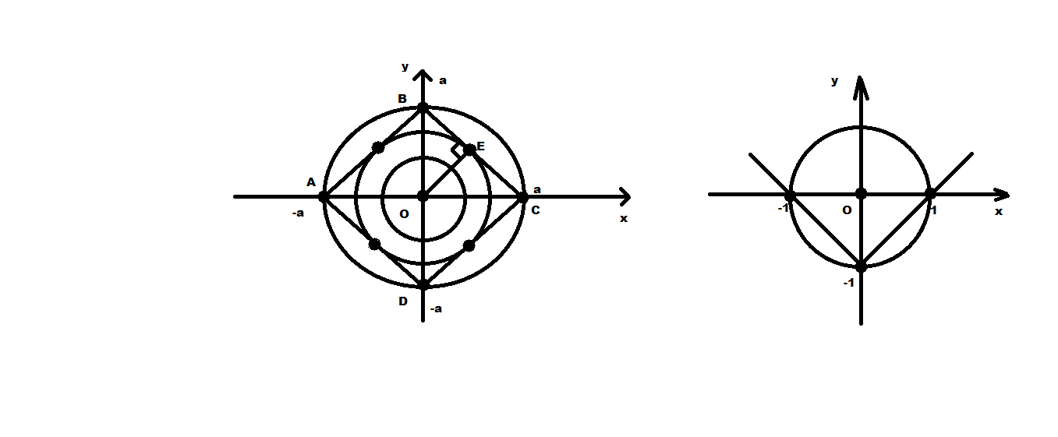Если система имеет решение, то это пары вида (;1).

$$\left\{\begin{aligned}2x^{2}+\left|x\right|=0, \\ x^{2}=0\end{aligned}\right.⟹x=0.$$

Система имеет единственное решение: (0;1);

б) при =0 $\left\{\begin{aligned}y+1-\left|x\right|=0, \\ x^{2}+y^{2}=1 \end{aligned}\right.⟺\left\{\begin{aligned}y=\left|x\right|-1, \\ x^{2}+y^{2}=1.\end{aligned}\right.$

Как видно из графической интерпретации система имеет три решения: (-1;0) , (0;-1) и (1;0). Значит, =0 не подходит.

Ответ: =2.

**Пример 2.** Прикаких значениях  уравнение + 2+2=0 имеет единственное решение?

*Решение.*

1)Данное уравнение инвариантно при замене на - в силу чётности и

+2+2=0, то есть +2+2=0.

2)Имеем «симметрию относительно знака». Значит, если – единственный корень данного уравнения, то -  также корень этого уравнения при искомом . Значит,  = -=0. (Утверждение 1).

Если =0, то 2+2=0  (2+) =0 

3)Проверим, имеет ли данное уравнение при найденных значениях  единственное решение:

а) при =0; =0  =0 – единственное решение;

б) при  = -2 $\sin{1}$ получим:

 - 4 $\sin{1}sin({\cos{x}})+ 4\sin{1}$ = 0 или  + 4 $\sin{1}( sin1-sin{(\cos{х}}))=0.$ (1)

Так как - 1 ≤ $\cos{х}$ ≤ 1, то $sin$ (-1) ≤ $sin$ ($\cos{х}$) ≤ $\sin{1}$, т.е. $-sin$ 1 ≤ $-sin$ ($\cos{х}$) ≤ $\sin{1;}$

0 ≤ $sin$ 1 - $sin$ ($\cos{х}$) ≤ $2sin{1}; sin1$ > 0

Значит, левая часть уравнения (1) неотрицательна, а правая – равна 0.

Значит, уравнение (1) равносильно системе:

 =0,   = 0,

$sin$ 1 $- sin$ ($\cos{х}$) = 0 $sin$ 1 $- sin$ ($\cos{0}$) = 0 (в).

= 0 – единственное решение уравнения.

Ответ:  = 0;  = - 2 $sin$ 1.

**Пример 3.** При каких значениях параметра система неравенств имеет единственное решение?

*Решение.*1. В данной системе наблюдаем «симметрию относительно замены переменных». Тогда, если $(x_{0};y_{0})$–решение системы, то и также решение системы. Единственность решения достигается при условии (Утверждение 4).

2. Обозначив все переменные через $x_{0,} получим$ Из неравенства которое имеет единственное решение, если дискриминант квадратного трёхчлена равен нулю, т.е. 

3. Проверим, имеет ли система единственное решение при найденных значениях параметра.

а) Подставим в данную систему неравенств :



Сложим неравенства последней системы: +

Раскрыв скобки и приведя подобные слагаемые, получим: . Отсюда - единственное решение.

б) При подстановке получим единственное решение 

Ответ: 

**Пример 4.** Найдите все значения параметра , при которых система уравнений 

имеет четыре различных решения.

Решение.

Из вида системы следует, что> 0.

1.Система инвариантна при замене на - и на -.

Поэтому, если  искомое значение параметра и пара чисел ;- решение системы, то пары ;, ;и ; - также решения системы. (Утверждения 2и3). Поэтому найдем решения при  ≥ 0, ≥0. Изобразим графики уравнений в одной системе координат. График первого уравнения – точки сторон квадрата АВСД, график второго - окружность с центром в начале координат и радиусом, равным . По рисунку видно, что система имеет ровно четыре решения в двух случаях: 1) = 3 = 1;  = 1; 2) = 0E - радиус окружности, вписанной в квадрат, -его сторона по т. Пифагора из треугольника ВОС.

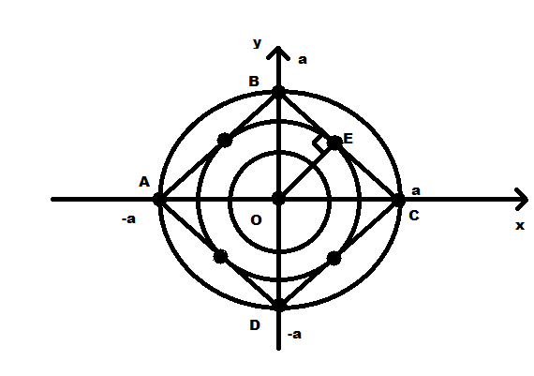Значит, 0Е = , тогда  = откуда 2 = 2; 2 =и  = .

Ответ:  = 1;  =.

**Пример 5**. При каких значениях  уравнение  имеет единственный корень?

*Решение.*  1. Так как 

то уравнение инвариантно при замене х на -х. Имеем «симметрию относительно знака».

Если корень уравнения, то и  корень уравнения. (Утверждение 1). Значит, , т.е. 

2. Если  то данное уравнение принимает вид:

3. Если , то 

Покажем, что при корень уравнения единственный. Запишем уравнение в виде  Левая часть этого уравнения Оценим правую часть:

т.к. , то ; . Значит,

Тогда данное уравнение равносильно системеСледовательно, других решений нет. Ответ: 

**Пример 6.** При каких значениях параметра  система уравнений имеет ровно три решения?

*Решение.*1. Если пара чисел ;– решение системы, - искомый параметр, то пара

; - – также решение системы. Значит, = - = 0.(Утверждение 3).

2.Подставим = 0 в данную систему уравнений.

Получим:



Проверим, имеет ли данное уравнение при найденных значениях  единственное решение. При =-3 имеем: 

Решим второе уравнение системы:







или  не имеет решений.

Если у=0, то х=5 и (-5; 0) – единственное решение системы. Значит,  не подходит.

б) При имеем:  

Из второго уравнения последней системы получим три корня: у=0, у=1,2; у=-1,2.

 Система имеет ровно три решения.

Ответ: .

**Источники информации:**

1.Математика. ЕГЭ. Решение задач уровня С3: учебное пособие/ А.Ж.Жафяров.- Новосибирск-2010.

2.Решение задач с параметрами. Теория и практика. В.В.Мирошин - М.:Экзамен,2009-281с.

3.Математический энциклопедический словарь. Главный редактор Ю.В. Прохоров. Москва. «Советская Энциклопедия». 1988

4.www.alexlarin. narod .ru

Подготовила Милько Т.В., учитель математики МБОУ СОШ №6 ,г. Ноябрьск.